基础部工作简报

第90期

基础部党总支 2019年1月10日

本期要目

□我院举行第十届“诵读经典 品味书香”中华经典诗文诵读大赛□第九届大学生国学短剧大赛圆满成功
□基础部召开国外访学教师经验交流会
□我院举办2018级大学生成人礼
□基础部召开2013-2018年教学工作会议
□学院在青岛市海鸥行动创新创业大赛取得佳绩
□教学部举办酒店英语微电影和酒店英语词汇大赛
□学院党委委员、纪委书记姜玲玲到教学部讲党课

我院举行第十届“诵读经典 品味书香”中华经典诗文诵读大赛

12月7日下午17：30，我院第十届“诵读经典 品味书香”中华经典诗文诵读大赛决赛在学术报告厅隆重举行。
经过初赛选拔，共有10组选手脱颖而出，进入了决赛。一番激烈角逐，旅游与酒店管理学院的刘艺晴、牛缘、冯以轩、吕金洋同学获得一等奖；旅游与酒店管理学院邱语同学，演讲与口才协会的夏宇晨、唐正杰、王俊力同学获得二等奖；工商管理学院的齐艺妍、王青同学，烹饪学院的王守业、臧一静同学，艺术学院的谢蕊帆、王韬懿同学获得三等奖；烹饪学院获得优秀组织奖。
此次中华经典诗文诵读大赛是在我院继续推进国学教育的背景下，由基础教学部、语委、团委共同主办，职业素质教研室、国学社承办的国学教育系列活动。活动从10月中旬起在全院范围内进行选拔，层层筛选出的选手经过《普通话与口语表达》课程教师的精心指导，水平得到大幅提高。决赛中，既有像《满江红》、《将进酒》这样振奋人心的古典诗词，也有像《秋瑾》、《永生的和平鸽》这样慷慨激昂的近代诗歌，还有像《一件未织完的毛衣》、《秋天的怀念》这样的现当代美文。同学们的语言像河流一样，有波峰、有波谷，有起承、有转合，通过对语言的驾驭，彰显了经典作品的韵律之美。
此次比赛，带动了更多的同学们加入到热爱传统文化、品味国学经典的行列中来，提高了同学们的人文素养。

第九届大学生国学短剧大赛圆满成功

为传承中华优秀传统文化，弘扬国学经典，激发文化自觉，树立文化自信，12月11日晚6点，我院隆重举行第九届国学短剧大赛。本次大赛由基础部、酒店工程学院与教务处联合主办，基础部中文教研室和酒店工程学院团总支联合承办。
本次大赛共有来自各二级学院的九支队伍参赛，他们为现场四百余名同学演绎了一个个脍炙人口的中华传统历史故事，奉上了一场精美绝伦的视听盛宴。最终，烹饪学院选送的《祝福》获得一等奖，酒店工程学院一队选送的《空城计》和旅游与酒店管理学院一队选送的《康有为与梁启超》获二等奖，工商管理学院、艺术学院与信息与工程学院选送的其他剧目获三等奖。
国学经典是中华优秀传统文化的不朽之作,蕴含着中华民族深厚的文化内涵。本次活动的开展，旨在引导学生自发学习国学传统文化，并以大学生喜闻乐见、具有广泛参与性的方式推广传统文化，把跨越时空、超越国度、富有永恒魅力、具有当代价值的文化精神弘扬起来，进而把社会主义核心价值观的培育落到实处。同时进一步推动了我院国学教育活动的开展,加强了我院人文素质教育和校园文化建设。

基础部召开国外访学教师经验交流会
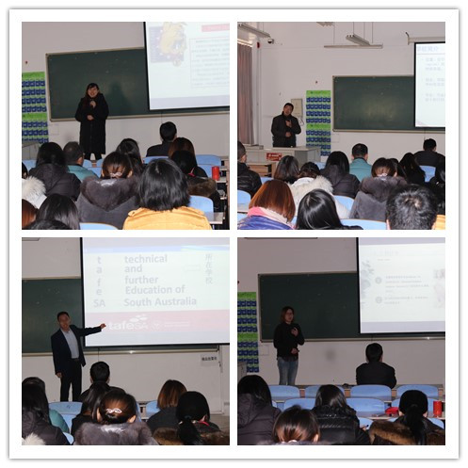
12月13日下午，基础部在信息技术学院楼210教室组织召开全体教师会议，邀请从美国、澳大利亚访学归来的仇盛艳、于德江、刘志波、杨娟四位老师，分别就访学期间的学习收获、当地生活、对教学工作的启示等情况进行了交流和分享。交流会由基础部主任董瑞虎主持，学院国际交流与合作处周莉处长出席会议。
参访美国费瑞斯州立大学的仇盛艳、于德江老师首先汇报了费瑞斯州立大学的基本情况、在该校的访学经历和心得体会。美国费瑞斯州立大学是一所本科院校，综合排名排在美国中西部大学的60名左右。我院两位老师在该校访学期间，跟随费瑞斯州立大学David教授和Ding教授学习了ENG150 和ENG250课程，参与了《学校和情感因素对学生未来成长的影响》、《教师语言、学生背景、社会环境等对学生身心的影响》等教学研讨，以及《MSUELT语言能力测试》、《CGSE语法教学》等教学培训。两位老师结合访学经历，分别从严格课堂和考核要求、拓宽学生就业和深造出路等方面提出了建议，并就归国后在课堂教学上的实践进行了汇报。
参访南澳职业技术学院的刘志波、杨娟老师汇报了该校的基本情况、在该校的学习生活情况及心得体会。两位老师在南澳职业技术学院访学期间，观摩了酒店管理专业五个级别的25门专业课程以及ESL英语课和EAP课程， 参与了职业技能课程的学习并考取了相关的职业资格证书，同时还参与了南澳职业技术学院的相关会议与活动。经过访学，两位老师直观地认识了专业课程的教学内容、组织、方法、理念和考评，体验了多层次的英语课堂教学。
会上，周莉对访学教师的学习成果进行了点评，并就出国访学申请程序和注意事项等问题同与会教师进行了交流，她表示，学院对老师们出国访学历来非常支持，今后国际处将一如既往地为老师们出国访学创造条件，希望大家提高自己的外语水平和专业能力，多争取机会走出去、学东西，学成归来为学院的优质校建设贡献力量。董瑞虎希望全体与会人员尤其是青年教师，在平常的教学工作中，积极借鉴访学教师的经验，做好规划，发挥专长，齐心协力推进基础部各项工作再上新台阶。

基础部召开2013-2018年教学工作会议

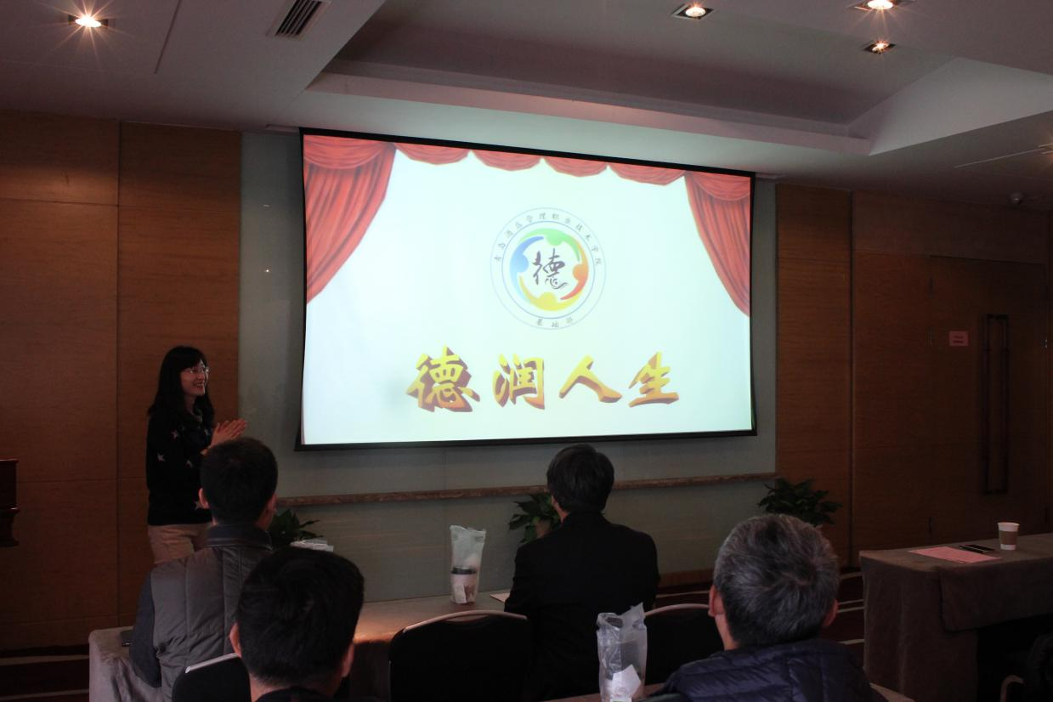

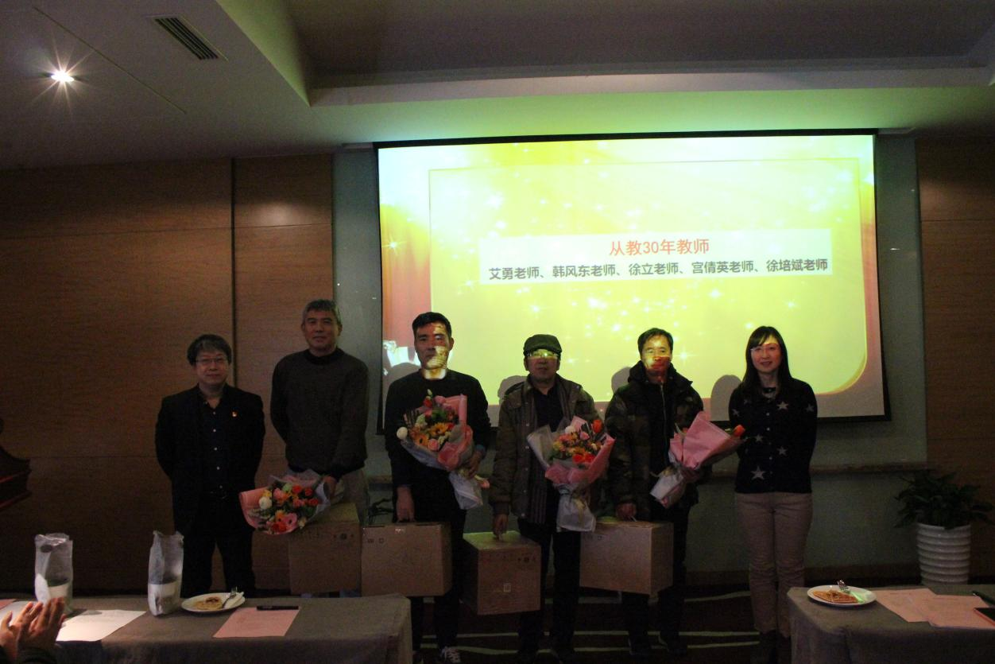

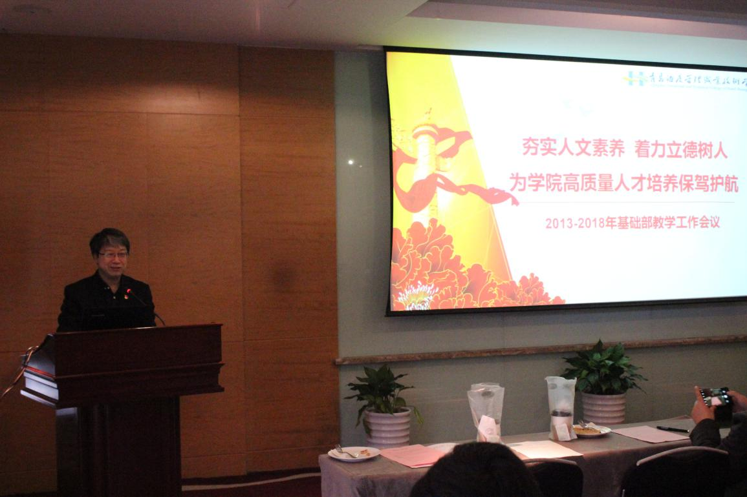
夯实人文素养 着力立德树人。12月24日下午，基础部在旅游与酒店管理学院实训中心多功能厅召开教学工作会议。学院纪委书记姜玲玲、副院长宫恩龙、科研处处长王健应邀莅会。会议由基础部办公室主任刘景龙主持，基础部全体教职工出席会议。
本次会议系统总结了基础部过去五年的教育教学成果，发布了基础部“德润人生”形象标识和宣传片，姜玲玲为标识揭幕。基础部主任董瑞虎做了《夯实人文素养，着力立德树人，为学院高质量人才培养保驾护航》的教学工作汇报，对基础部过去五年以来在教学、科研、师资队伍建设等方面取得的成果和存在的不足做了回顾和总结，对本部未来即将开展的工作提出了实施设想。按照习近平总书记对高校思想政治工作的新要求，通过对基础部现有教研室和所开设课程的深度整合，基础部将着力打造“德润人生”的教育品牌，努力将德育深化到每一个知识领域、每一门课程，发挥德育的引领作用，为学院人才培养保驾护航。
公共外语教研室主任苏伟、旅游英语教研室主任闫晓磊、体育教研室主任夏飞、中文教研室主任李云云、数学教研室主任牛静、职业素质教研室主任李萍分别作了大会发言。围绕基础部教学工作，六位教师结合《旅游英语》、《高等数学》、《大学英语》、《大学国文》、《体育与健康》、《就业创业》等课程，阐述了围绕基础部“德润人生”的德育教育品牌，如何开展教学内容、教学手段及教学方法等方面的改革，以更好地为专业课服务，达到潜移默化地全方位塑造学生精神世界的育人效果。
会上表彰了基础部市级以上大赛获奖教师、先进科研教师和从教30年教师。宫恩龙做了讲话，对基础部近五年取得的一系列教学成果给予高度评价，对于基础部今后的工作提出了希望和要求：希望老师们要有自信心、清醒头脑和开拓精神，及时更新观念，有针对性地加大培训、学习力度，提升教学能力和教科研水平，不断增强爱岗爱校情感，把个人发展同学校发展紧密结合。
在改革开放40周年之际，在推进学院优质校建设的关键时期，在学院十三五规划落实中期，基础部举办此次教学工作会议，很好地总结了过去五年部门的教学成果，凝练了特色、固化了经验，找到了不足，为下一阶段更好地开展工作理清了思路。

学院在青岛市海鸥行动创新创业大赛取得佳绩
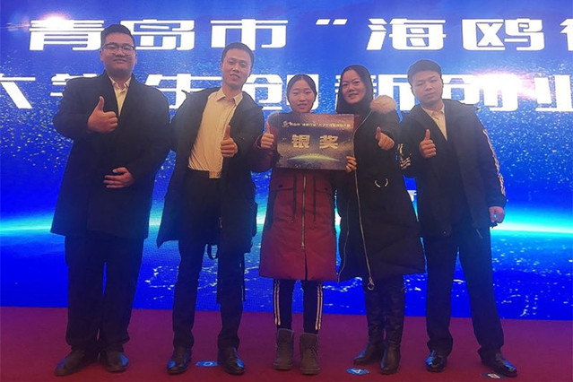
12月27日，青岛市“海鸥行动”大学生创新创业大赛决赛在青岛市市直机关举行。经过激烈角逐，我院派出的三支代表队从107支竞赛队伍中脱颖而出，分别荣获“海鸥行动”创新创业大赛银奖、铜奖好成绩。
基础部李萍指导的王烁同学的《智慧校园》荣获大赛银奖，由旅游与酒店管理学院张峰指导的马俊伟同学的《嗨翻星球—互联网时代下的特色活动IP运营商》、酒店工程学院崔宪丽指导的李丽君同学的《基于BIM+GIS技术的星级酒店信息化创新技术应用推广》荣获此次大赛铜奖。
决赛中，王烁同学不惧同台竞争的名校硕士、博士，沉着冷静，通过主题陈述、现场答辩两个比赛环节，向评委老师及现场观众展现了完整清晰的“智慧校园”。流畅的项目介绍演讲以及机智敏捷的现场答辩，充分展示了职业院校学子奋发有为的精神面貌和创业的自信与坚定。
本次大赛由人力资源社会保障局发起，参赛同学均为完成青岛市“海鸥行动”创业集训的合格人员，共计吸引了岛城本专科院校107支队伍报名参加。赛前，基础教学部从领导组织、政策扶持、健全制度、资金保障等方面给予全力支持，通过院级选拔和历时半个月的集训，共推荐6支团队参赛。
此次获奖，充分展示了我院师生良好的专业素养和竞技风采，进一步扩大了学院的知名度和影响力。
基础教学部举办酒店英语微电影和酒店英语词汇大赛

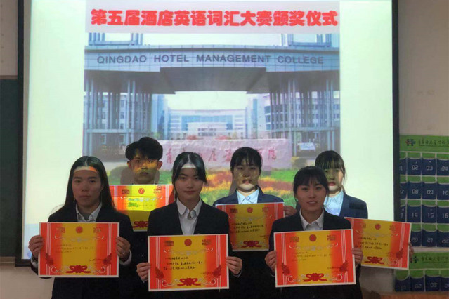

为了活跃学院英语学习气氛，提升酒店英语学习积极性，近日，学院开展了第五届酒店英语微电影和第五届酒店英语词汇大赛活动。
在酒店英语微电影大赛中，2016级酒店管理4班获得大三组别第一名，2018级酒店管理酒店专本贯通班获得大一组第一名。在酒店英语词汇大赛中，2018级酒店管理专业4班取得一等奖，7班和8班获得二等奖，6班、9班和10班获得三等奖，其中2018级酒店管理6班尚丰英取得95分的好成绩。
两次大赛的举办进一步激发了学生学习酒店英语的兴趣，丰富了学习形式，提高了应用能力，检验了英语教学的成果，为今后继续加强酒店英语教学改革累积了数据和经验。

学院党委委员、纪委书记姜玲玲到教学部讲党课

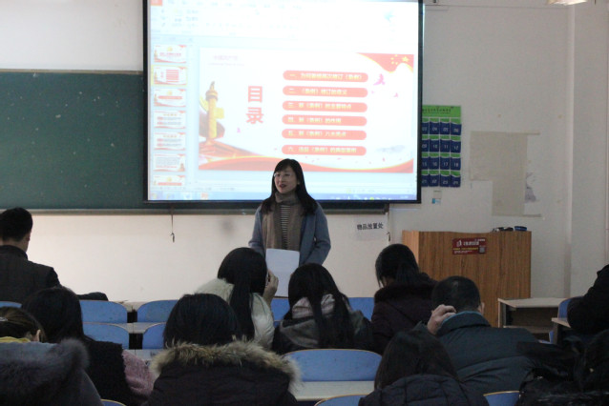

1月3日中午，学院党委委员、纪委书记姜玲玲为基础部党支部讲党课，基础部全体党员聆听党课。
姜玲玲分别从《中国共产党纪律处分条例》修订的时代背景、重要意义、基本原则、主要内容等方面进行了深入阐释，着重围绕修订的重点条款，结合实际案例作了详细解读，特别对违反政治纪律、组织纪律、廉洁纪律、群众纪律、工作纪律和生活纪律等六项纪律行为做了详实的讲解，运用大量数据分析、图片展示以及身边典型案件的剖析，进一步明确、细化了党员干部不能触碰的“高压线”，提升了党员干部廉洁自律意识和拒腐防变能力，提醒大家警钟长鸣。
姜玲玲要求，我们应该以实施新《条例》为契机，站位新时代、立足新起点、迈向新征程，坚持理论联系实际，坚持学以致用、学用结合，把学习贯彻新《条例》体现在教学工作中，落实到具体行动上，以更加奋发有为的精神状态、更加富有成效的工作业绩、更加勤勉廉洁的形象，为深入推进全面从严治党、加快学院优质校发展和建设做出应有贡献。
基础部全体党员深受启迪，切实搞清弄懂了新《条例》的内容和核心要义，纷纷表示在学院实现高质量发展、建设优质校的进程中，认真学习并时刻践行新修订《中国共产党纪律处分条例》，始终自觉保持先进性、纯洁性、革命性、坚定性。

